Полное название темы | Способы изучения таблицы умножения
Фамилия, имя, отчество автора (коллектива авторов) | Беликов Никита Алексеевич
Фото автора (коллектива авторов)5* 4см  Дата рождения | 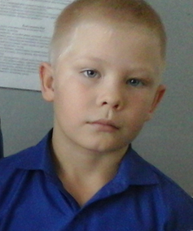 15.05.2010г
Территория, населённый пункт | Красноярский край, с. Тюхтет,ул.Дружбы , д.18
Наименование образовательного учреждения | МБОУ «Тюхтетская средняя школа №2»  662010 с. Тюхтет, ул. Давыдова, д.5
Класс | 3-А
Место выполнения работы | Школа, дом
Руководитель | Глинкова Галина Викторовна
е-mail-, контактный телефон | glinkova_g.v@mail.ru  2-14-76
Заявка
на участие в муниципальном этапе краевой научно – практической конференции для детей старшего дошкольного возраста и обучающихся 1-4 классов «Первые шаги в науку».

М.П. директор_______________А.Н. Тимотыш

Муниципальная научно-практическая конференция
«Первые шаги в науку»

Номинация

«Математика»
Тема работы: «Способы изучения таблицы умножения»

ФИО Беликов Никита Алексеевич
дата рождения 15.05.10 г.
662010 Красноярский край, Тюхтетский район, с. Тюхтет,
ул. Дружбы, д. 18
телефон 2-14-69

МБОУ «Тюхтетская средняя школа №2»
3-А класс
662010 Красноярский край, Тюхтетский район,
с.Тюхтет, ул. Давыдова, д. 5
2-14-76
Руководитель работы: Глинкова Галина
Викторовна
учитель начальных классов, 2-16-30,
e – mail: Mou2015tsosh2@yandex.ru
Содержание
1.Введение……………………………………………………………4-5
2. Что известно о таблице умножения…………..……………….....5-7
3. Практическое исследование……………………………………….7-8
4. Способы запоминания таблицы умножения…………………….8-19
5.Заключение……………………………………………………………20
6.Список литературы……………………………………………...… …20

Таблица умножения
Достойна уважения. Она всегда во всем права,
Чтоб ни случилось в мире,
А все же будет дважды два
По - прежнему четыре.
С.Марша
- Введение
Тему «Способы изучения таблицы умножения» я выбрал не случайно. Всем детям приходится в школе знакомиться с таблицей умножения. Сейчас на уроках математики нам приходится ежедневно выполнять действия, связанные с таблицей умножения. Но к сожалению, не всем ребятам это даётся легко, и у некоторых ребят возникли трудности в изучении таблицы умножения. А когда мы работаем в группах, то становится понятным, что нам всем есть над чем поработать. Поэтому я решил выявить наиболее эффективные способы заучивания таблицы, чтобы помочь своим одноклассникам. Мне стало интересно, кто придумал эту таблицу? Тогда стал думать, а как легче её запомнить?
Актуальность данной темы: Мне и моим сверстникам надо выучить таблицу умножения, от прочного усвоения таблицы умножения зависит дальнейшее успешное изучение всех школьных дисциплин.
Цель моей работы: найти более быстрый и лёгкий способ запоминания таблицы умножения.
Задачи:
1. Ознакомиться с научной литературой по теме “Таблица умножения”.
2.Провести анкетирование среди учащихся 3-4 классов, 10-11 классов, родителей, учителей по теме “Таблица умножения» и выявить, обосновать необходимость знания таблицы умножения на период обучения в школе, для дальнейшего обучения, во взрослой жизни.
3. Познакомить с другими способами изучения таблицы.
4. На перемене привлечь ребят из других классов к играм по теме “Таблица умножения».
Гипотеза исследования: если одноклассники воспользуются моими рекомендациями, качественно выучат таблицу умножения, то при дальнейшем изучении математики темы будут усваиваться легко, самостоятельные задания будут выполняться быстро, повысится качество знаний, и пригодится в изучении других предметов. Объектом моей работы является таблица умножения.
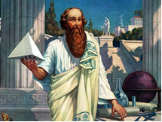
- Что известно о таблице умножения?
Таблица умножения или другое название этого учебного объекта звучит как таблица Пифагора. Впервые таблица Пифагора появилась в сочинении Никомаха Геразского(1-2 вв.н.э.) «Введение в арифметику» Ещё более древние таблицы умножения обнаружены на месопотамских глиняных табличках - их «возраст» около 5 тысяч лет.
Пифагор, прежде всего - это мудрец и философ. Точной даты рождения Пифагора не знает никто, но исторические исследователи датируют это событие приблизительно 580 годом до нашей эры.
Будущий математик и философ уже в детстве проявлял большую способность к наукам. Он с ранних лет стремится узнать, как можно больше. У опытных наставников Пифагор изучал геометрию и астрономию, музыку и живопись. Особенное внимание он уделял числам и их свойствам, стремясь познать смысл и природу вещей.
Число для Пифагора было и материей, и формой всего мира, поэтому естественные явления объяснялись с помощью чисел. Утверждение «Всё есть число, числа правят миром!» принадлежит самому Пифагору. Пифагор придавал числам мистические свойства, считал, что числа правят миром. Философ считал и саму таблицу умножения отображением вселенной, где угадывается за закономерностью чисел ровный строй планет и скоплений звезд, где угадывается гармония космоса и слышится божественная музыка.
Изначально Пифагором таблица заполнялась не теми цифрами, которые мы привыкли видеть, а греческими числами ионийской нумерации
α β γ δ ε ζ ξ η θ ι - Цифры греческой ионийской нумерации.
1 2 3 4 5 6 7 8 9 10 - цифры, которыми мы сегодня привыкли пользоваться.
Таблицу умножения в том виде, в котором мы сейчас изучаем в школе составил Артур Кейли - английский математик 19 века. Введение в обиход народа таблицы умножения поспособствовало прогрессу устного и письменного счёта. Таблица умножения скрывает в себе много замечательных математических закономерностей, поиск которых способен превратиться в увлекательное занятие, сулящее немало сюрпризов.
Что представляет собой таблица Пифагора?
По горизонтали и по вертикали расположены числа натурального ряда; на пересечении столбцов и строк стоят их произведения. Диагональ таблицы образуют квадраты чисел. Таблицу Пифагора можно расширять вправо и вниз до бесконечности. В российских школах значения традиционно доходят до 10×10. В Великобритании до 12×12, что связано в том числе с единицами английской системой мер длины (1 фут = 12 дюймов).
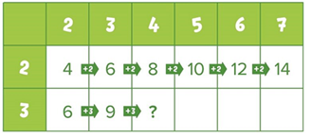
 | 1 | 2 | 3 | 4 | 5 | 6 | 7 | 8 | 9 | 10 | 11 | 12
1 | 1 | 2 | 3 | 4 | 5 | 6 | 7 | 8 | 9 | 10 | 11 | 12
2 | 2 | 4 | 6 | 8 | 10 | 12 | 14 | 16 | 18 | 20 | 22 | 24
3 | 3 | 6 | 9 | 12 | 15 | 18 | 21 | 24 | 27 | 30 | 33 | 36
4 | 4 | 8 | 12 | 16 | 20 | 24 | 28 | 32 | 36 | 40 | 44 | 48
5 | 5 | 10 | 15 | 20 | 25 | 30 | 35 | 40 | 45 | 50 | 55 | 60
6 | 6 | 12 | 18 | 24 | 30 | 36 | 42 | 48 | 54 | 60 | 66 | 72
7 | 7 | 14 | 21 | 28 | 35 | 42 | 49 | 56 | 63 | 70 | 77 | 84
8 | 8 | 16 | 24 | 32 | 40 | 48 | 56 | 64 | 72 | 80 | 88 | 96
9 | 9 | 18 | 27 | 36 | 45 | 54 | 63 | 72 | 81 | 90 | 99 | 108
10 | 10 | 20 | 30 | 40 | 50 | 60 | 70 | 80 | 90 | 100 | 110 | 120
11 | 11 | 22 | 33 | 44 | 55 | 66 | 77 | 88 | 99 | 110 | 121 | 132
12 | 12 | 24 | 36 | 48 | 60 | 72 | 84 | 96 | 108 | 120 | 132 | 144

- Практическое исследование.
Я, Беликов Никита, решил провести исследовательскую работу по необходимости изучения таблицы умножения потому, что многие ребята нашего класса не хотят учить таблицу умножения, объясняя тем, что она в жизни не пригодится, она не запоминается. Я хочу доказать ребятам обратное.
1.Сначала я решил доказать ребятам, что знание таблицы умножения необходимо. И не просто знание, а прочное знание. Для этого я провел опрос среди учащихся 3-а класса, старшего звена, родителей, учителей, жителей села. Я взял интервью: у учителей математики (Неверко Т.В.), информатики (Конышевой М. А.), химии и биологии (Ивановой Е.Ф..), повара школьной столовой (Никоновой Н.Д.), медработника (Хвостова О.) продавца магазина (Байкова Е.С.). Я задал им вопрос: нужны ли знания таблицы умножения в их профессии, в их жизни? И получил положительный ответ, без таблицы умножения нельзя обойтись ни детям, ни взрослым. Все должны знать таблицу умножения.
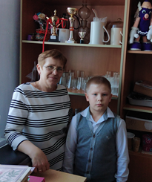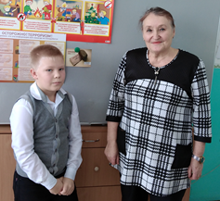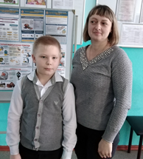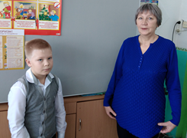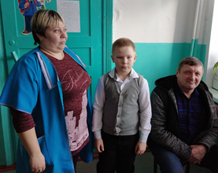
2. После этого я выступил перед ребятами нашего класса, мы посмотрели видео интервью и сделали вывод, что таблицу умножения нужно знать качественно и прочно.
3.Письменная проверка знаний таблицы умножения у учащихся 3 «а» класса,10 класса, родителей, учителей.
Результаты знания таблицы умножения.
3-а класс | 10 класс | Родители | Учителя
63% | 84% | 100% | 100%

4.Способы запоминания таблицы умножения.
4.1. Игры.
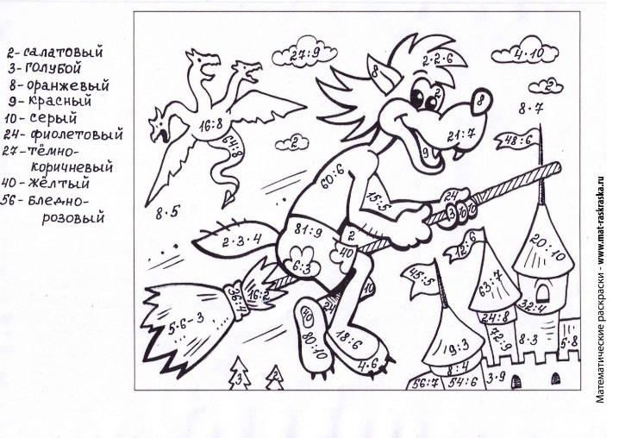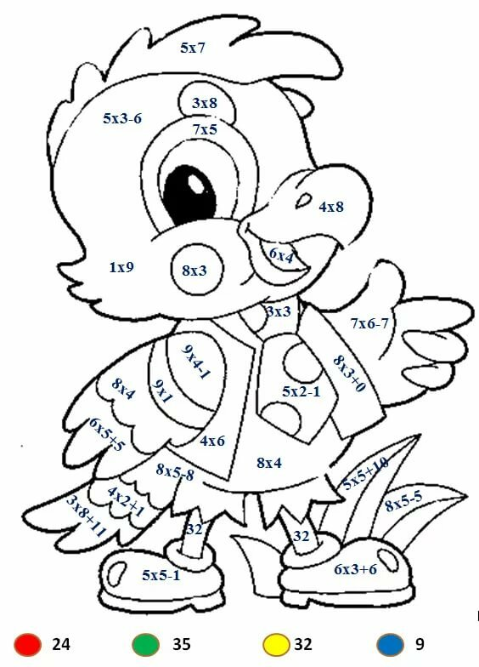
4.2. Умножать на 2 не сложно. Нужно просто два раза взять то, что хочешь
- х 1 = 2
2 х 2 = 4
2 х 3 = 6

4.3. Умножение на 9 с помощью пальцев.
Я был удивлен изобретательностью этого способа умножения. Всё очень просто и интересно. Совсем не нужно запоминать таблицу умножения на девять! И калькулятор не потребуется – нам помогут пальцы рук. Посмотрим на раскрытые ладони. Перед нами десять пальцев. Теперь загибаем первый палец слева. Осталось девять пальцев. Мы умножили девять на один. Теперь попробуем умножить на 2: раскрываем ладони и загибаем второй палец слева. С одной стороны, от загнутого остался один палец, а с другой – восемь. Один, восемь – получилось 18! Умножим 9 на 7? Загибаем седьмой по счету палец. Слева остается шесть, а справа три – 63!
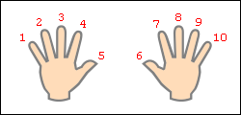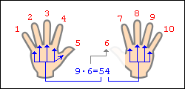
4.4. В интернете я нашёл и сделал игру «Табличное лото», в которую мы играем на уроке математики, на перемене.
4.5. Я придумал и предложил ребятам игру «Рыбалка», в которую мы играем на перемене. Правила игры. Играть можно группами или по одному. Удочкой ловишь рыбку, а на рыбке пример из таблицы умножения. Кто больше наловит? Если не верно дал ответ рыбку отпускаешь в озеро.
4.6. Литературный способ.
Этот способ подойдет детям, склонным к запоминанию стихов. Им
можно предложить изучить таблицу умножения в стихотворной форме.
Таким образом, при решении примера, у ребенка будет возникать ассоциация с рифмованной строчкой.
ТАБЛИЦА УМНОЖЕНИЯ
Автор: Марина Казарина
Ученики и ученицы!
Чтоб было проще вам считать,
Мы Пифагорову таблицу
В стихах решили написать.
По ней легко найти решенье,
Куплет достаточно прочесть,
А чтоб запомнить вычисленья,
Везде своя подсказка есть!
Ну что ж, откладывать не станем,
Тетрадь и карандаш достанем
И примемся за дело бойко.

Итак, на старт выходит ДВОЙКА!
Умножив два на единицу,
Получим ДВОЙКУ - лебедь-птицу,
Спасает каждый ученик
От этих «птичек» свой дневник.
Известно детям в целом мире,
Что дважды два равно ЧЕТЫРЕ.
Им также следует учесть,
Что дважды три получим ШЕСТЬ.
Два на четыре - будет ВОСЕМЬ.
И всех ребят мы очень просим
Забыть капризы, ссоры, лень
Восьмого марта - в мамин день!
Нам два на пять умножить нужно,
И если все возьмёмся дружно,
Да поднатужимся, ребятки,
То сразу попадем в ДЕСЯТКУ!
О том, что дважды шесть – 12.
Вам календарь расскажет, братцы,
А в нём подсказку вам дадут
Двенадцать месяцев в году!
Красиво два на семь умножить
Февральский праздник нам поможет,
День всех влюбленных, помню я, -
ЧЕТЫРНАДЦАТОГО, друзья!
А сколько будет дважды восемь,
Десятиклассников мы спросим.
Они подскажут нам ответ,
Ведь им уже ШЕСТНАДЦАТЬ лет!
Запомнить надо постараться,
Что дважды девять – ВОСЕМНАДЦАТЬ.
И очень просто догадаться,
Что дважды десять - будет ДВАДЦАТЬ!
Мы хорошенько постарались
И с двойкой быстро разобрались.
Теперь, друзья, держитесь стойко,

В игру уже вступает ТРОЙКА!
Умножив три на единичку,
Мы попадаем на страничку
Из книги сказок для ребят
Про ТРЕХ веселых поросят!
Что трижды два равно ШЕСТИ,
Ответ в шпаргалке подглядим!
А трижды три, решим и сами,
Равно ШЕСТЕРКЕ ВВЕРХ НОГАМИ.
Три на четыре умножая,
Я циферблат воображаю
И представляю я тотчас,
Как бьют часы ДВЕНАДЦАТЬ раз.
Что трижды пять равно ПЯТНАДЦАТЬ,
Легко должно запоминаться.
Представь, как в школе первоклашки
Играют весело в пятнашки!
Умножим три на шесть в два счета,
Скорее взрослым стать охота!
Ты знаешь, годы быстро мчатся,
Глядишь, тебе уж ВОСЕМНАДЦАТЬ!
Умножить три на семь придется,
И это нам легко дается,
Ведь трижды семь - ответ один,
Получится ДВАДЦАТЬ ОДИН!
А сколько будет трижды восемь,
За сутки справимся с вопросом,
Ведь в сутках, как известно в мире,
Часов всего ДВАДЦАТЬ ЧЕТЫРЕ!
Мы по секрету скажем всем,
Что трижды девять - ДВАДЦАТЬ СЕМЬ.
И надо ж было так случиться,
Что трижды десять будет ТРИДЦАТЬ!
Ну, вот и тройку одолели,
Устать мы, к счастью, не успели.
А дел ещё невпроворот,

Нас впереди ЧЕТВЁРКА ждёт!
Четверку на один умножив,
Мы изменить ее не сможем,
В произведенье с единицей
Должна ЧЕТВЕРКА получиться!
Четыре на два - будет ВОСЕМЬ,
Восьмерку на нос мы набросим,
Вдруг подойдет тебе и мне
Восьмерка в качестве пенсне?
Четыре на три как умножить?
Придется в зимний лес идти,
ДВЕНАДЦАТЬ месяцев помогут
Зимой подснежники найти!
Умножь четыре на четверку,
Такой пример легко решить!
В произведении этом только
ШЕСТНАДЦАТЬ можно получить!
Для вас четыре на пятерку
Умножат ловко мушкетеры,
С врагами шпаги вновь скрестя
В романе «ДВАДЦАТЬ лет спустя».
Четыре мы на шесть умножим
И в результате будет что же?
Идут часы, бегут минутки…
ДВАДЦАТЬ ЧЕТЫРЕ – ровно сутки!
Четыре на семь – ДВАДЦАТЬ ВОСЕМЬ
Деньков обычно в феврале.
А для проверки всех попросим
Искать ответ в календаре!
Умножь четыре на восьмерку,
И ТРИДАТЬ ДВА – звучит ответ.
У человека ровно столько
Во рту зубов в расцвете лет!
Умножь четыре на девятку –
Получишь ровно ТРИДЦАТЬ ШЕСТЬ,
Ну, а умножишь на десятку,
Пиши смелее СОРОК здесь!
Четвёрка позади осталась,
Другая цифра показалась…
И предстоит запоминать

Нам умноженье с цифрой ПЯТЬ!
Умножив пять на единицу,
Мы без труда получим ПЯТЬ!
И нашу складную таблицу
Продолжим дальше изучать.
А пять на два, хочу заметить,
Умножить просто – будет ДЕСЯТЬ!
Ответ всегда в твоих руках:
Он – в рукавичках и в носках!
Умножим пять на тройку дружно,
Немного времени нам нужно.
ПЯТНАДЦАТЬ получили сразу –
Управились за четверть часа!
Как пять умножить на четыре,
Дадут ответ в телеэфире!
Смотрите на экране вы
ДВАДЦАТКУ клипов МузТV!
А пятью пять – ответ известный,
О нём поётся в детской песне,
И каждый школьник должен знать,
Что здесь получим ДВАДЦАТЬ ПЯТЬ!
Пять на шестёрку умножаем,
В итоге ТРИДЦАТЬ получаем.
И пятью семь – легко считать -
Ответ короткий: ТРИДЦАТЬ ПЯТЬ!
А сколько будет пятью восемь,
Али-Бабу из сказки спросим.
Когда к разбойникам попал,
Он их все СОРОК насчитал!
Друзья, хочу вам подсказать,
Что пятью девять – СОРОК ПЯТЬ,
И знает каждый из ребят,
Что пятью десять – ПЯТЬДЕСЯТ!
Пятёрку враз мы рассчитали
И совершенно не устали.
Решаем дальше! Силы есть!

Теперь займёмся цифрой ШЕСТЬ!
Шесть на один – ШЕСТЕРКА вышла,
А за окном гитару слышно!
И льются песни ночью лунной
Под переливы шестиструнной.
Шестерку на два умножаем -
ДВЕНАДЦАТЬ ровно получаем.
В двенадцать ночи каждый год
К нам в дом приходит Новый Год!
Шесть на три – только
ВОСЕМНАДЦАТЬ!
В такие годы можно, братцы,
Жениться, замуж выходить,
Самим автомобиль водить!
Простой пример «шестью четыре»
Его мы с вами походили!
Подумать надо с полминутки…
ДВАДЦАТЬ ЧЕТЫРЕ – снова сутки!
А шестью пять - получим ТРИДЦАТЬ,
Здесь циферблат нам пригодится:
Большая стрелка на часах
Покажет ровно полчаса!
А, верно, шесть на шесть умножить
Нам снова песенка поможет,
В ее словах решенье есть:
Шесть на шесть будет ТРИДЦАТЬ
ШЕСТЬ.
«Шесть на семь» умноженье учим,
Подсказку в обувном получим,
Ведь носят многие мужины
СОРОК ВТОРОЙ размер ботинок!
Что шестью восемь - СОРОК ВОСЕМЬ,
Удав мартышке объяснял,
Но сам в длину – лишь тридцать восемь
Он «в попугаях» составлял!
А шестью девять – мы решили.
Получим ПЯТЬДЕСТЯТ ЧЕТЫРЕ!
И каждый нам ответить рад,
Что шестью десять – ШЕСТЬДЕСЯТ!
Друзья, отличная работа!
С шестёркой справились в два счёта!
А дальше предлагаем всем

Решить примеры с цифрой СЕМЬ!
«Семью один» - найти ответик
Поможет цветик-семицветик!
Ведь у таких, как он цветков,
СЕМЬ разноцветных лепестков!
Семь на два мы умножим просто,
ЧЕТЫРНАДЦАТЬ – хороший возраст,
Ведь в этом возрасте прекрасном
Ребята получают паспорт!
Что семью три – ДВАДЦАТЬ ОДИН,
Сказал нам важный господин,
Давайте у него же спросим:
«Cемью четыре?» ДВАДЦАТЬ ВОСЕМЬ!
Умножим семь на пять! Готово!
Ответ знакомый - ТРИДЦАТЬ ПЯТЬ!
Попросим тридцать три коровы
Его погромче промычать!
Для всех пропел Валерий Сюткин,
Что шестью семь – ответ простой,
Проводит СОРОК ДВЕ минутки
Он ежедневно под землёй!
Хотите семь на семь умножить?
Мы всем подсказку можем дать:
Взгляните, «СОРОК ДЕВЯТЬ» можно
Лишь раз в таблице повстречать!
А умножая семь на восемь,
ПЯТЬДЕСЯТ ШЕСТЬ ответ дадим!
Людей по городу развозит
Автобус с номером таким!
Семь умножаем на девятку,
Получится ШЕСТЬДЕСЯТ ТРИ.
И с «семью десять» всё в порядке,
Здесь ровно СЕМЬДЕСЯТ, смотри!
Итак, с семёркой мы в расчёте,

А цифра ВОСЕМЬ на подходе!
Чтоб даром время не терять,
Начнём-ка, братцы, умножать!
Восьмерку на один умножит
Подводный житель осьминог,
Ходить по суше он не может,
Хоть и имеет ВОСЕМЬ ног!
А восемь на два - знайте, братцы,
Решенье верное – ШЕСТНАДЦАТЬ!
А восемь на три – не забыли?
Ответ «в часах» - ДВАДЦАТЬ ЧЕТЫРЕ!
Умножим восемь на четыре,
Здесь только ТРИДЦАТЬ ДВА, друзья,
Хоть в Лукоморье говорили
Про тридцать три богатыря!
Умножим восемь на пятёрку -
Здесь СОРОК, вариантов нет!
А вот подсказка-поговорка:
«За сорок бед - один ответ!»
Восьмёрочку на шесть умножим –
Выходит СОРОК ВОСЕМЬ здесь!
Ну а на семь помножив, сможем
Мы получить - ПЯТЬДЕСЯТ ШЕСТЬ!
На восемь восемь научились,
Мы без ошибок умножать,
И ровно ШЕСТЬДЕСЯТ ЧЕТЫРЕ
Должны в ответе указать!
На девять восемь умножаем.
Вот результат: СЕМЬДЕСЯТ ДВА!
На десять восемь – отвечаем:
Здесь ВОСЕМЬДЕСЯТ, господа!
Ура! Восьмёрку одолели!
Ещё рывок, и мы у цели!
Но для начала по порядку

Беремся умножать ДЕВЯТКУ!
Умножим девять на один,
Историю страны листая,
Пусть помнит каждый гражданин
О славном дне – ДЕВЯТОМ мая!
Умножить девять на два просто,
А чтоб не забывать ответ,
Запомни: твой «гражданский» возраст
Начнётся в ВОСЕМНАДЦАТЬ лет!
«Девятка на три», вслух считаем,
Здесь ДВАДЦАТЬ СЕМЬ - решенье есть!
А на четыре умножаем –
Получим ровно ТРИДЦАТЬ ШЕСТЬ!
Совсем не сложно научиться
На пять девятку умножать!
Должно в итоге получиться
Произведенье СОРОК ПЯТЬ!
А чтоб на шесть умножить девять,
Нам ничего не нужно делать!
Мы с вами это проходили,
В ответе – ПЯТЬДЕСЯТ ЧЕТЫРЕ!
А вот и умница Мальвина
Прилежно учит Буратино,
И говорит ему: «Смотри,
Девятью семь – ШЕСТЬДЕСЯТ ТРИ»!
Девятью восемь - вот задача,
Давай, работай, голова!
Но нас не подвела удача,
Даём ответ - СЕМЬДЕСЯТ ДВА!
На девять девять умножаем,
Ответ в таблице проверяем,
А равен, судя по всему,
Он ВОСЕМЬДЕСЯТ ОДНОМУ!
Пример последний остаётся,
И он нам сразу поддаётся!
Девятью десять – это просто!
В ответе - ровно ДЕВЯНОСТО!

4.7. Музыкальный способ.

Для тех, кто любит петь, существует песенно-игровая методика обучения: поём и решаем. В. Шаинский-М. Пляцковский

Дважды два - четыре,
Дважды два - четыре,
Это всем известно в целом мире.
Дважды два - четыре,
Дважды два - четыре,
Это всем известно в целом мире.
Дважды два - четыре,
Дважды два - четыре,
А не три, а не пять,
Это надо знать!
Дважды два - четыре,
Дважды два - четыре,
А не шесть, а не семь,
Это ясно всем!
Трижды три навеки - девять,
Ничего тут не поделать.
И нетрудно сосчитать,
Сколько будет пятью пять.
Пятью пять - двадцать пять.
Пятью пять - двадцать пять,
Совершенно верно!
Дважды два - четыре,
Дважды два - четыре,
Это всем известно в целом мире.
Дважды два - четыре,
Дважды два - четыре,
Это всем известно в целом мире.
Дважды два - четыре,
Дважды два - четыре,
А не три, а не пять,
Это надо знать!
Дважды два - четыре,
Дважды два - четыре,
А не шесть, а не семь,
Это ясно всем!
У кого, друзья, не спросим,
Шестью восемь - сорок восемь.
Шестью шесть - прошу учесть,
Неизменно тридцать шесть!
Шестью шесть - тридцать шесть.
Шестью шесть - тридцать шесть,
Совершенно верно!
Дважды два - четыре,
Дважды два - четыре,
Это всем известно в целом мире.
Дважды два - четыре,
Дважды два - четыре,
Это всем известно в целом мире.
Дважды два - четыре,
Дважды два - четыре,
А не три, а не пять,
Это надо знать!
Дважды два - четыре,
Дважды два - четыре,
А не шесть, а не семь,
Это ясно всем!
4.8. Игры-тренажёры.

После изучения таблицы умножения можно проверить свои знания с помощью «Игры в снежки». На экране появляется табличный пример, для которого необходимо подобрать ответ из предложенных. Если ответ выбран верно, то снежок попадает в цель.( можно написать на доске и вместо снежка мячик).
4.9.
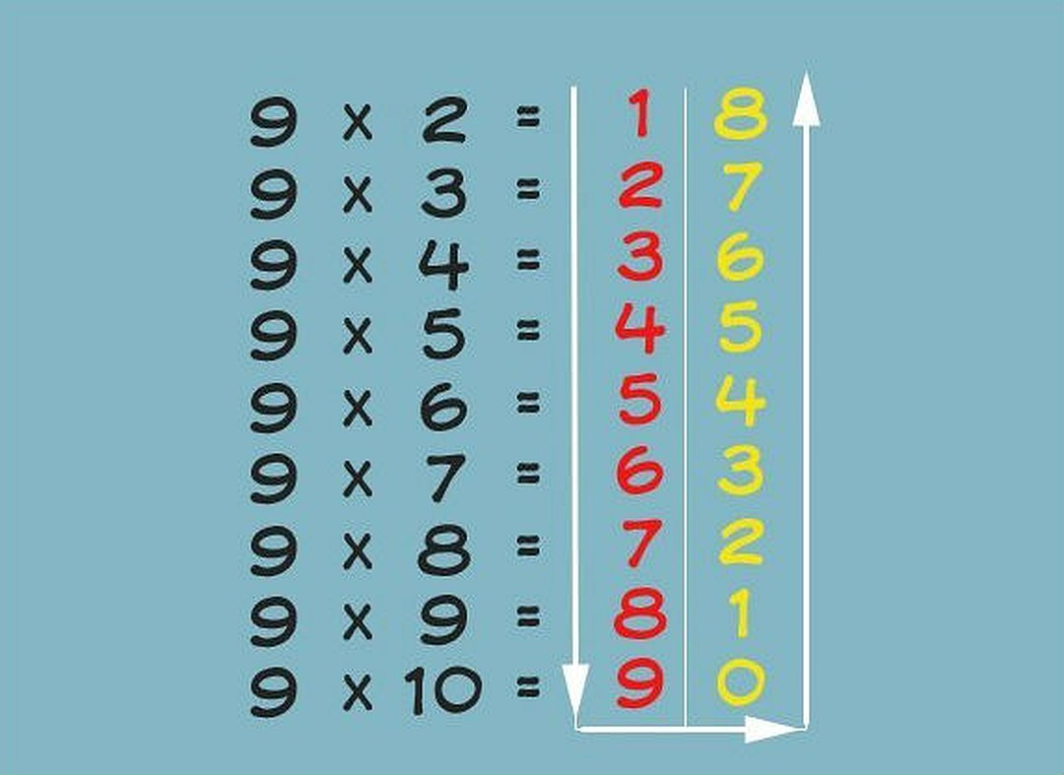

4.10. Работа в парах.

1 | 2 | 3 |  | 4 |  | 5 | 6 |  | 7 |  | 8 | 9 |  | 10
2
3
4
5
6
7
8
9
10
1 | 2 |  | 3 |  | 4 |  |  | 5 |  | 6 |  |  | 7 |  | 8 |  | 9 | 10
2 | 4 |  | 6 |  | 8 |  |  | 10 |  | 12 |  |  | 14 |  | 16 |  | 18 | 20
3 | 6 |  | 9 |  | 12 |  |  | 15 |  | 18 |  |  | 21 |  | 24 |  | 27 | 30
4 | 8 |  | 12 |  | 16 |  |  | 20 |  | 24 |  |  | 28 |  | 32 |  | 36 | 40
5 | 10 |  | 15 |  | 20 |  |  | 25 |  | 30 |  |  | 35 |  | 40 |  | 45 | 50
6 | 12 |  | 18 |  | 24 |  |  | 30 |  | 36 |  |  | 42 |  | 48 |  | 54 | 60
7 | 14 |  | 21 |  | 28 |  |  | 35 |  | 42 |  |  | 49 |  | 56 |  | 63 | 70
8 | 16 |  | 24 |  | 32 |  |  | 40 |  | 48 |  |  | 56 |  | 64 |  | 72 | 80
9 | 18 |  | 27 |  | 36 |  |  | 45 |  | 54 |  |  | 63 |  | 72 |  | 81 | 90
10 | 20 |  | 30 |  | 40 |  |  | 50 |  | 60 |  |  | 70 |  | 80 |  | 90 | 100

Провёл классный час на тему «Способы заучивания таблицы умножения».
Планируемые результаты.
Мною собранный материал пригодится учащимся и учителям школ для проведения уроков математики. Провести классный час в 3-Б классе, во 2 классе.

5. Заключение.
Итак, я выделил различные способы запоминания таблицы умножения. Как видите, совсем не обязательно зубрить скучные числа, можно превратить изучение таблицы в очень увлекательное занятие, которое будет по душе ребёнку. Это поможет ему подружиться с математикой, а в дальнейшем станет прочным фундаментом, на основе которого будет легче осваивать более сложные темы, и темы на других уроках.
6. Список использованной литературы
Энциклопедия 1990г.
Журнал «Наука и жизнь» 1986г
Журнал «Начальная школа», статья «В мире математики» стр. 12, №3
«Самый быстрый способ выучить таблицу умножения!» О.Узорова, Е.Нефёдова.
https://yandex.ru/images/search?text=
http:\\www.proshkolu.ru
http://infourok.ru
http://multiurok.ru

